Государственный регистрационный знак и его форма

- Государственный регистрационный знак содержит код региона государственной регистрации аттракциона, номер государственного регистрационного знака, QR-код.
- Код региона:
Наименование региона государственной регистрации аттракциона | Код региона государственной регистрации аттракциона
г. Санкт-Петербург | 78
- Номер государственного регистрационного знака представляет собой четырехзначный порядковый номер.
- QR-код содержит в закодированном виде ссылку на страницу технологического портала федеральной информационной системы вида http://usmt.mcx.ru/attraction/780003/.
- Размеры государственного регистрационного знака, расположение кода региона государственной регистрации аттракциона, номера государственного регистрационного знака
и QR-кода приведены на рисунке:

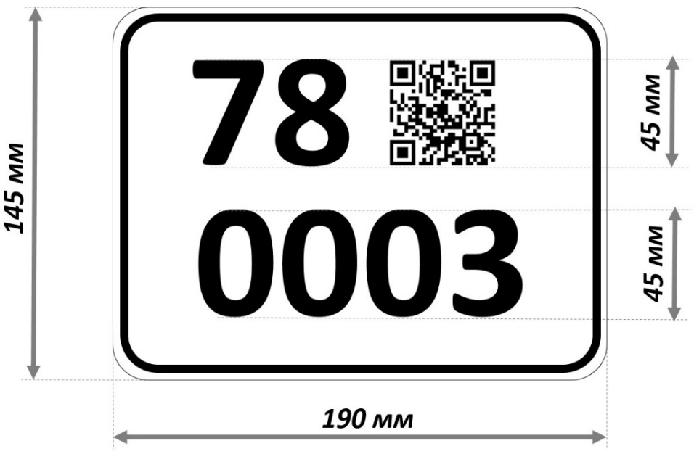

- Требования, предъявляемые к государственному регистрационному знаку установлены Постановление Правительства РФ от 30.12.2019 N 1939 «Об утверждении Правил государственной регистрации аттракционов».

